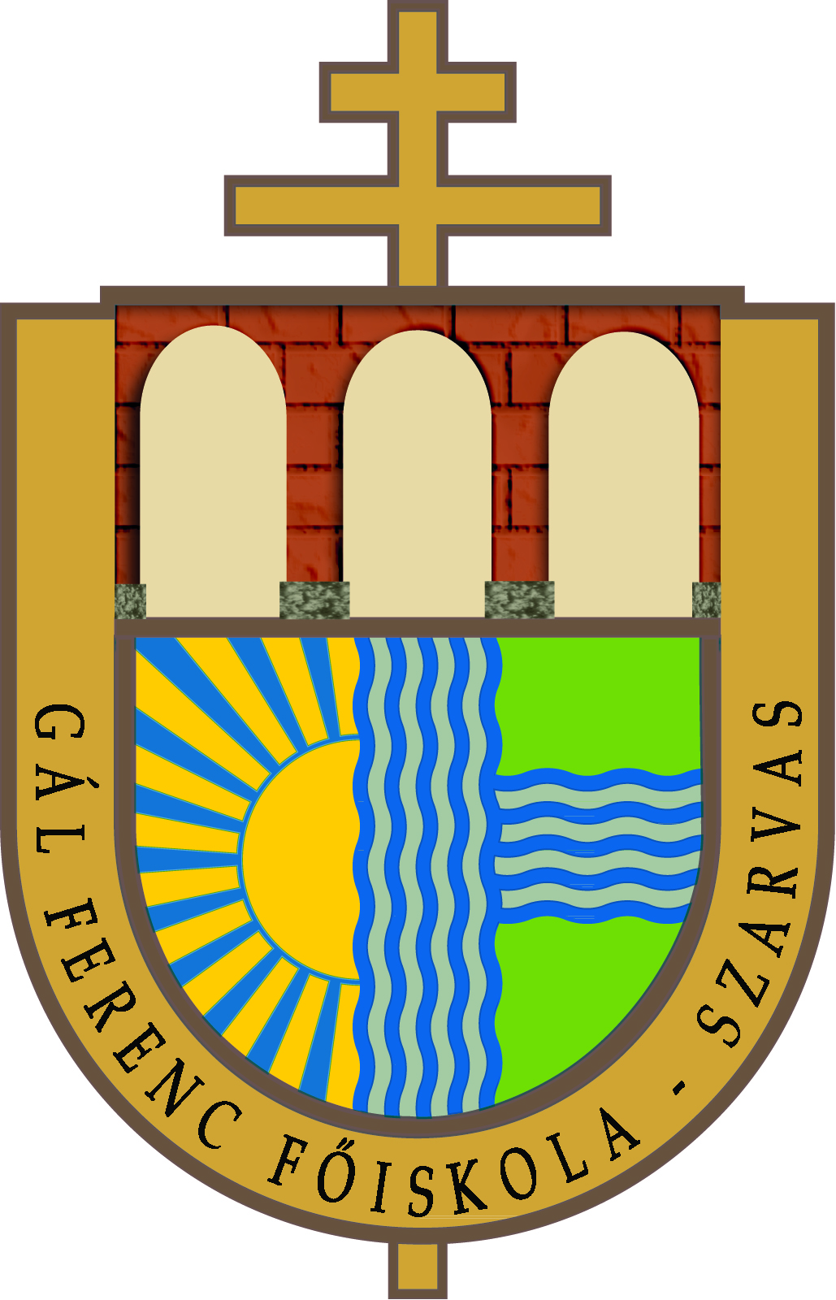 | Gál Ferenc Főiskola  Pedagógiai Kar  5540 Szarvas, Szabadság út 4.  Telefon: +36 66 886-000  Fax: +36 66 311-550  titkarsag@pk.gff-szarvas.hu

…………………………………………

…………………………………………
A vevő (számlát kérő) neve

…………………………………………
A vevő címe
…………………………………………
Bankszámlaszáma
…………………………………………
Adószáma

Tárgy: Képzési támogatás

Értesítem, hogy gazdálkodó szervezetünk az Önök által szervezett képzésben résztvevő munkavállalónk helyett az alábbiak szerint kívánja annak fizetési kötelezettségét teljesíteni.

A munkavállaló (hallgató):
Neve: ……………………………………………….

NEPTUN azonosító: ……………………………….

Lakáscíme: …………………………………………

A képzés megnevezése: …………………………………………………….……... Évf.…………….

Kifizetési időszak: 201.…/201….. tanév ………... félév

Képzési költségtérítés díja:…………………….,-Ft

Térítendő: ………………………………,-Ft (a képzési költség ………………%-a)
Kérem, hogy a fentiekről gazdálkodó szervezetünk részére számlát küldeni szíveskedjen, mely alapján az összeget átutaljuk a Gál Ferenc Főiskola Pedagógiai Kar
11735005-20572875-00000000
számú OTB Bank Zrt. bankszámlájára.

Dátum: ………………………….
…………………………………….
cégszerű aláírás

Megjegyzés: Kérjük, hogy ezt a nyomtatványt a munkáltató részéről minden félév előtt kitölteni szíveskedjen. Befizetéskor a megjegyzés rovatba a hallgató nevét és a Kar által kiadott számla sorszámát legyen szíves beírni. A kitöltött, aláírt számlaigénylőt elküldhetik:

vagy - postai úton: Gál Ferenc Főiskola Pedagógiai Kar

5540 Szarvas, Szabadság út 4. címre kérnénk, Török Márta részére
vagy - emailben: torok.marta@pk.gff-szarvas.hu
vagy - faxon: 06-66/ 216-582

